以剖面辨識及多邊型拆解法進行之
山脊及谷軸連線自動化辨識
Automatic Ridge and Valley Axes Extraction by
Profile Recognition and Polygon Breaking Algorithm
張逸中
Yet-Chung Chang
摘 要

地形圖上之線型特徵辨識為多數地理資訊分析所必須，但由於圖形中可能存在的局部資料不明確以及分岔處理的困難，目前此項工作的自動化尚有許多值得研究的空間。本文將介紹以作者自行發展的剖面辨識以及多邊型拆解運算法(Profile Recognition and Polygon Breaking Algorithm, 簡稱PPA)進行的自動化山脊及谷軸線型辨識。
此運算法之優勢，第一為能夠克服局部的資料不明確，不至於因此使連線意外中斷；第二為可以完整的處理不限次數層級的複雜分岔狀況，極適合於自動化流域辨識等樹枝狀分岔複雜的連線辨識工作。除此之外，目前此方法已經運用於海岸線以及透地雷達影像之辨識並獲得成效。

關鍵字：辨識、線型、線性、剖面、多邊型
Abstract

To extract the linear features from topographic map is necessary for most geographic interpreters. However, the possible local data ambiguity and complexity of braches somehow forbid this process to be fully automatic. This paper introduces a new method invented by the author, which is called Profile Recognition and Polygon Breaking Algorithm (PPA), to execute a job of ridge and valley axes extraction.
The main advantages of this method including: Firstly, the method can overcome most local ambiguity in the map to keep the continuity of extracted lines. Secondly, the method can fully handle the complex branch situations in any degree. It is most suitable for the case like automatic drainage extraction, which tends to be with dendritic complex branches. So far, the method had also been used to shoreline and Ground Penetration Radar (GPR) profile recognition.

Keywords: recognition, linear, profile, polygon, PPA
一、前言
透過資料處理的過程，表達出二維資料圖幅中的線型特徵是多數資料分析解釋工作中所必須，其中一個最基本的例子便是山脊與山谷軸線的自動化辨識。欲達到此一目標的方式：一是強化或凸顯目標特徵；一是直接辨認特徵點加以聯結成線。
其中凸顯目標的相關研究在各個資料處理領域中都相當豐富，如震測剖面的資料處理(Robinson and Treitel, 1980)；影像處理之邊緣強化(Rosenfeld and Kak, 1982; Green, 1983)；重磁資料之高解析邊界偵測(Hsu et al., 1996)或特定地形的分佈及走向等等(Little and Deborah, 1996)。但直接以連線表達線型特徵的處理程序則較為少見，多數研究僅止於標定目標點而不加連線(Blakely and Simpson, 1986; Chorowitz et al., 1992; Pratson and Ryan, 1996)；或儘量限制線段聯結的方式，使線段群簡化到易於處理的程度(Lu and Cheng, 1990; Koike et al., 1995; Raphavan et al., 1995)。
本文的主要目的便是提出一個可以自動化擷取山脊與山谷軸線的方案(張逸中，1997；Chang et al., 1998；Chang & Frigeri, 2002)，其主要部分包括：以剖面辨識的方式辨識可能的目標點；以多邊型拆解法簡化連線系統為樹枝狀；再以連線處理運算進一步簡化或平滑化過於繁瑣的枝節。其主要特色為：可以容忍局部的資料模糊，保持連線的合理連續性；以及對於極複雜的分支狀況可以做完整的處理。除了地形圖上山脊以及山谷的軸線分析，此方法目前也已經運用於衛星影像上的海岸線擷取(溫進丁、張逸中，1998)，以及透地雷達剖面之層面辨識(陳維力，2000)等不同之領域，皆有一定的成效。
二、剖面辨識
對於網格化之地形資料，最單純的山脊或谷軸的一維函數定義為：中心點高於兩側者為山脊；低於兩側者為谷軸。在人為的線型描繪工作中，因為我們的最終目的是將一山脈或山谷的連續軸線繪出，如果一山脊崚線的某處偶而出現一平頂或資料紊亂的狀況，我們不會刻意中斷此連線；但嚴謹遵守辨識函數的電腦程式則會使連線在此中斷。其間的差異在於人為判斷時不僅考慮數學上的正確性，同時也兼顧大尺度下線型特徵的連續性。
為使辨識結果趨近於人為的判斷，本研究設計了一個剖面辨識的過程，其步驟為：定義一剖面長度（以網隔點數為單位），以一資料點為中心，順著四個網格點排列的方向(通常為N-S,E-W,NE-SW及NW-SE)觀察鄰近點。若從剖面之兩翼皆可找到至少一點低於中心點，則此中心點即被視為一目標點。可以想見剖面若長於三個網格點時，除了中心之高點，鄰近山脊之資料點亦可能被視為目標點（如圖一）；另一方面，若剖面恰好定義為三個網格點，則與簡單的局部高點辨識無異。換言之，一條山脊線在此法辨識下將由兩列以上的含糊目標點群代表。至於谷軸的辨識，在本文中基本上只是將地形高低反轉再作山脊辨識而已。
我們以台灣中央山脈最高分水嶺玉山與秀姑巒山主峰附近地形為例，形影像表示如圖二，深色代表地形低區，淺色為高區。經過剖面辨識山脊目標點並將鄰近目標點連成線段之後結果如圖三所示。
三、多邊型拆解
此項處理之目的在於使如圖三連結完成的帶狀糾結的線段群簡化為樹枝狀的連線，過程中逐一反覆的剔除最不重要的線段，在山脊辨識中就是平均標高最低的線段。但條件是如果此線段已經為樹枝狀線段群的一部份，也就是它不屬於任何一個封閉曲線的一個邊則此線段加以保留。此運算一直進行到所有線段都不署於任何封閉曲線為止。其實際執行之動作以圖四為例介紹如下：
1.選定圖中加權值最小之線段。如圖中之B-D線段。
2.以此線段之一端點為搜尋封閉曲線之起點。如B點。
3.以順時針方向搜尋。路徑為B-C-B，回到起點(B點)，無封閉曲線。
4.以逆時針方向搜尋。路徑為B-A-D，到達線段另一端(D點)，證實B-D為一封閉多邊形(DBAD)中之一邊，且加權值必為最小，取銷B-D間的聯結。
5.若線段不處於任何封閉曲線，聯結保留。
6.重覆動作1到5。
為避免重覆的搜尋動作，程式中的聯結狀態與須搜尋的路徑實際上是分別處理的。其運作原則如下：
1.線段原始登錄值為2，表示線段聯結且未經搜尋。
2.若線段聯結被取銷登錄值改為0，表示無聯結。
3.若線段已證實不屬於任何封閉曲線登錄值改為1，表示線段聯結但已經過搜尋。
這種設計可以保證在程式執行過程中，不論其實際聯結是否被取消，須搜尋的路徑都會逐步減少，最後完全消失，使得程式單元可以知道何時該停止搜尋而進入下一步驟。圖五為多邊形拆解後之結果。
四、後續處理
除多邊形拆解外本研究之原始程序中也包含了低加權線段排除、尾端縮減、分枝清除及小線段群清除等多樣化的雜訊處理功能(張逸中，1997)，基本上使用者可以自由的決定處理的次序，及其中須設定之門檻值，以達到使用者所需的效果。在圖五的視覺效果上，主要的缺點是無關緊要的小分枝過多及折線角度太過生硬。因此以清除分枝為目的，經過一個點數的尾端縮減及清除小於三節的分枝後其結果如圖六所示；再經平滑化處理後，其結果如圖七。分析結果的準確性可由背景影像得到比對印證。
五、討論與結論
自動化線型特徵的擷取一直是多數資料解釋者希望能夠達成的目標，近年來隨著電腦處理能力的提昇，相關研究也隨之熱絡，最具體的成效包括我們熟知的字元辨識以及手寫系統。但是對於尺度較大、線條複雜的地形圖等資料的分析仍然存在相當的困難，多數的分析工作仍需仰賴人為的判斷，不僅耗費時間精力，其客觀性與公正性也易於遭到質疑，這對於地質與地形專家尤其造成困擾。
綜觀相關的研究，難以自動化的原因在於：第一、多數運算法缺乏較大的視野，無法對於局部模糊的資料做出合乎人為判斷的大尺度連續性考慮；第二、一般運算法無法容忍不斷分岔的線條運算，因為電腦基本上仍以單一程序運算為主，即使有多緒運算(multi-thread)的出現對於太多的分岔仍難以應付。
本文提出的方法以剖面辨識來模擬較大尺度的視野，鬆散的辨識條件可以容忍資料的小尺度模糊，線型特徵的連續性得以確保；另一方面，多邊型拆解運算則可以將帶狀的目標點群簡化為可以無限分枝的軸線。由於與一般辨識的描線法(Line tracing)操作方式相反，運算中不會因為線條不斷分歧而無法繼續運算。因此，這整個運算法對於類似山脊或山谷軸線這一類基本上可能有無限多分岔或局部模糊的線型特徵擷取極為有效。但是由於多邊型拆解的預設目標是不允許有封閉曲線的存在，對於原本就會有封閉曲線的線型特徵，如道路系統，則必須有進一步的條件設定，有待繼續研究。
六、參考文獻
張逸中，1997，二維地球物理資料之自動化線型描繪，國立台灣大學海洋研究所博士論文
陳維力、陳浩維、張逸中，2000，透地雷達影像線型辨識於梅山斷層之研究，第八屆台灣地區地球物理研討會論文集，p.332-334
溫進丁、張逸中，1998，衛星影像中海岸灘線的自動化描繪，第二十屆海洋工程研討會，531-536頁
Blakely, R.J., and R.W. Simpson, 1986, Approximating edges of source bodies from magnetic or gravity anomalies: Geophysics, vol.51, no.7, p.1494-1498.
Chorowitz, J., C. Ichoko, S. Riazanoff and Y.J. Kim, 1992, A combined algorithm for automated drainage network extraction: Water Resour. Res., vol.28, p.1293-1302.
Hsu, S.K., J.C. Sibuet and C.T. Shyu, 1996, High-resolution detection of geologic boundaries from potential-field anomalies: an enhanced analytic signal technique: Geophysics, vol.61, no.2, p.373-386.
Koike, K., S. Nagano, and O. Michito, 1995, Lineament analysis of satellite images using a segment tracing algorithm (STA): Computers & Geosciences, vol.21, no.9, p.1091-1104.
Little, S.A. and K.S. Deborah, 1996, Fault scarp identification in side-scan sonar and bathymetry images from the Mid-Atlantic Ridge using wavelet-based digital filters: Mar. Geophys. Res., vol.18, p.741-755.
Lu, S.Y., and Y.C. Cheng, 1990, An iterative approach to seismic skeletonization: Geophysics, vol.55, no.10, p.1312-1320.
Pratson, L.F. and W.B.F. Ryan, 1996, Automated drainage extraction in mapping the Monterey Submarine Drainage System, California Margin: Mar. Geophys. Res., vol.18, p.757-777.
Raghavan, V., S. Matsumoto, K. Koike, and S. Nagano, 1995, Automatic lineament extraction from digital images using a segment tracing and rotation transformation approach: Computers & Geosciences, vol.21, no.4, p.555-591.
Robinson, E.A. and S. Treitel, 1980, Geophysical signal analysis: Prentice-Hall, Inc., Englewood Cliffs.
Rosenfeld, A. and A.C. Kak, 1982, Digital Picture Processing, 2ed., vol.1 and 2, Academic Press, New York.
Yet-Chung Chang, Alessandro Frigeri, 2002, Implementing the automatic extraction of ridge and valley axes using the PPA algorithm in Grass GIS, Open Source Free Software GIS GRASS users conference 2002
Yet-Chung Chang, Gwo-Shyh Song and Shu-Kun Hsu, 1998, Automatic Extraction of Ridge and Valley Axes Using the Profile Recognition and Polygon Breaking Algorithm. Computers & Geosciences, vol.24, no.1, p.83-89.

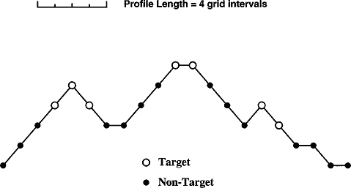

圖一、剖面辨識的示意圖。此例中剖面長度定義為五點，任一點若能在其兩側的各兩點中分別發現至少一個低於它本身的點，則被視為目標點（空心圓）；反之則為非目標點（實心圓）。

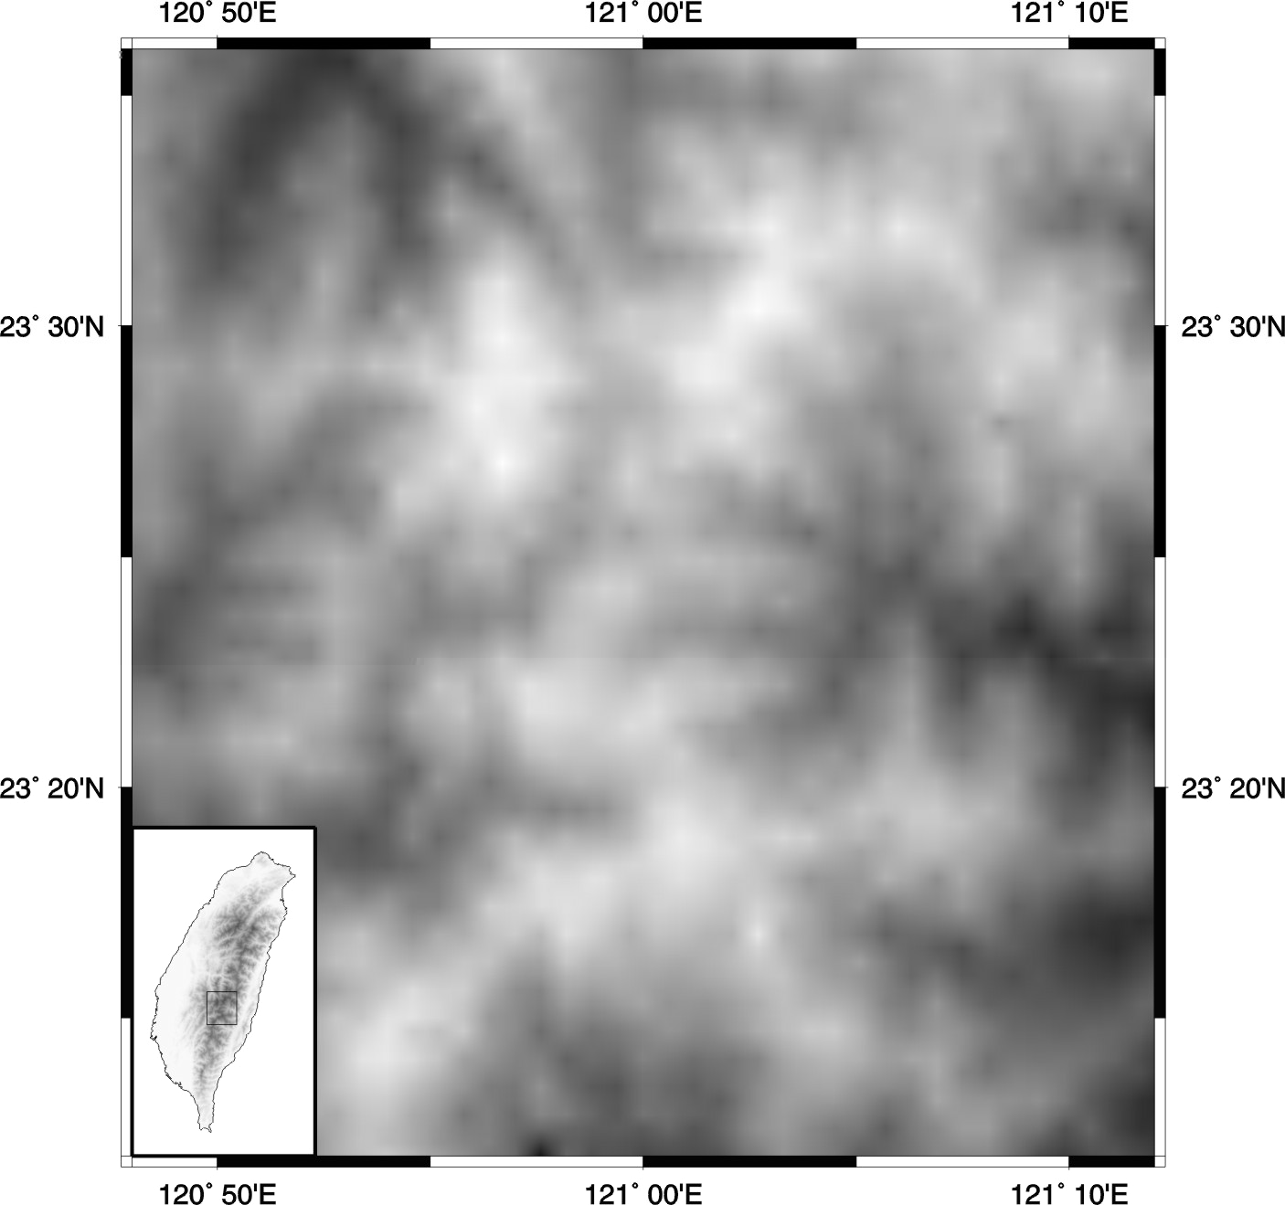

圖二、測試區之位置及地形影像圖。淺色代表地形高區，左下方小圖顯示此地形區在台灣島上的位置。

圖三、山脊目標辨認及線段聯結圖。較粗實線代表高加權值線段，空心圓點代表剖面辨識所得之山脊目標點。

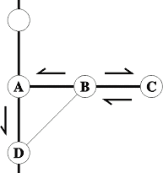

圖四、多邊形搜尋及拆解示意圖。空心圓代表目標點，粗實線代表高加權值線段，箭頭所指為以B為起點的兩個搜尋路徑。

圖五、經多邊形拆解之結果。線段群成為樹枝狀的分佈。
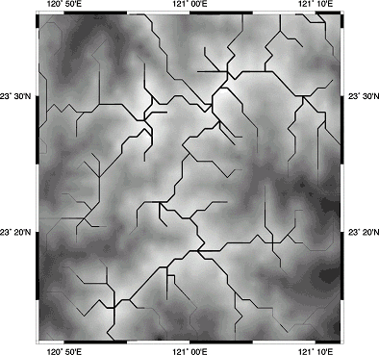

圖六、一次尾端縮減及清除小於三個線段分枝的結果。

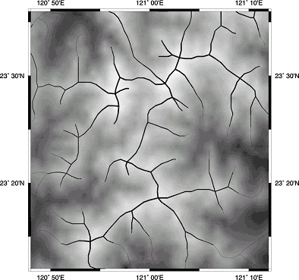

圖七、經過連線平滑化處理之結果。

致遠管理學院助理教授/成功大學近海水文中心兼任助理研究員 電話：06-2744058-34 E-mail address: ycchang@mail.dwu.edu.tw

